RUTZ’IB’WUJ D
PRENSA LIBRE

Ri kachoch ri qasöy q’ij tzikïn
Ri tz’aqët chuqa’ ojer retal ruwach’ulew chi ruwäch chi jun ruwach’ulew.

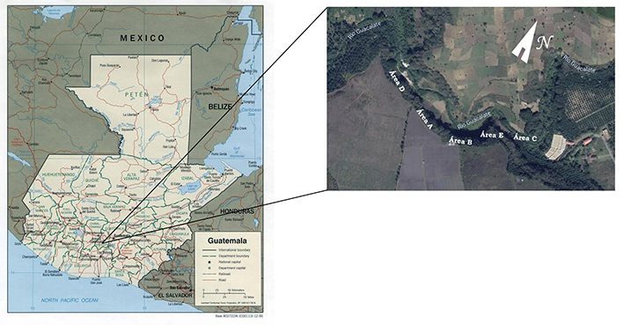
Ruk’ojolib’al ri tinamit richin ri rachoch ri qasöy q’ij tz’ikïn (elesan pa http://mapas.owje.com/politico/26/mapa-politico-guatemala.php, chomisan roma P. rivera Castillo)

Re ulew “Ri qasöy q’ij tz’ikïn” k’o pa rulewal ri Almolonga, chi kikojol ri tinamit San Miguel Dueñas chuqa’ Ciudad Vieja, richin ri rutinamital ri Sacatepéquez, richin ri Iximulew, chupan ka’i’ pinka ri k’o kajaw. Re ulew re’ akuchi ek’o retal wachinäq chi ruwäch taq ab’äj chuqa¿ chi kiwäch taq xan, b’onon roma ri ya’ xkanul (volcán de Agua) pa releb’al q’ij, chuqa’ chuqa’ ri Acatenango xkanul chuqa’ ri Q’aq’ xkanul pa ruqajb’al q’ij, chuqa’ chi runaqaj nb’iyin ri Guacalate raqän ya’.

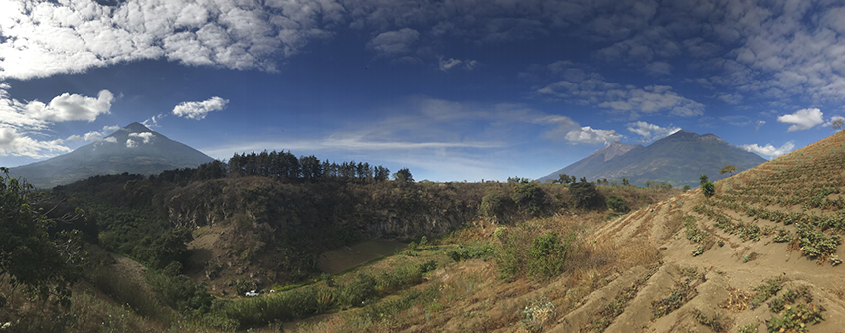

Ruqajb’al kaq’iq’ richin ri ulew “ri rachoch ri qasöy q’ij tz’ikïn” akuchi yeq’alaj pe ri oxi’ xkanul, ri Ya’ xkanul pa releb’al q’ij chuqa’ ri Acatenango chuqa’ ri Q’aq’ xanul pa ruqajb’al q’ij. (wachib’äl richin CEMYK)

Pa re ulew re’ ek’o xotoxäq taq b’ey chuqa’ chawon juyu’ taq ab’äj nïm raqän, rik’ïn k’a jub’a’ ek’o juq’o’ kab’lajk’al lajuj etok’al pa rucholajem re releb’al q’ij-ruqajb’al q’ij, chuqa’ ri rupalem rik’ïn k’a jub’a’ k’o wo’o’ chuqa’ juk’al lajuj etok’al rupalem, chupam riri’ ek’o yalan wachib’äl, q’axinäq chi ruwäch ri juq’o’ wachib’äl e b’onin rik’ïn käq b’onil. K’atzinel k’a nnatäx re peraj re’ rik’in wachib’äl kichin taq chikopi’, chuqa’ rujalon b’a’ ri’, rub’anon achi’el jun kumätz, roma b’enäq akuchi b’enäq ri raqän ya’.

Rub’i’ re jun nimaläj ulew re’ xtz’uk roma ri Sergio Ericastillo chuqa’ ch’ob’on pa ruwi’ pa taq ruk’isb’äl chre ri juna’ kajq’o’ b’elejlajk’al lajuj (1990) roma ri Robinson chuqa’ Garnica richin ri Etamanen pa kiwi’ ri ojer taq winaqi samaj richin ri Kaqchikel peraj, akuchi k’o chi xkinik’oj chuqa’ xkiya’ rutzijol pa ri juna’ ri’ julajk’al wo’o’ jalajoj taq b’onin wachib’äl.

Xq’ax pe jub’a’ pa ruwi’ ri wolajuj juna’ akuchi majun chik xkanun etamanem pa ruwi’ re jun nimaläj ulew re’, k’a pa woq’o’ waqxaqlajuj juna’ ri moloj Mayab’ Etamanem Yuri Knórosov, richin ri Rusia Saqamaq’il Nimatijob’äl, richin ri Winaqilal chuqa’ ri Olga chuqa’ ri Manuel Ayau Cordón Nimatijob’äl, xkib’än jun utziläj tz’ib’anem akuchi xelesäx jalajoj ruwachib’äl richin ri peraj ya’on rutzijol roma ri Etamanen pa kiwi’ ri ojer taq winaqi samaj richin ri Kaqchikel pa juna’ kajq’o’ b’elejlajk’al lajuj juna’, akuchi chuqa’ xkinük’ jalajoj taq na’oj pa kiwi’ ri jalajoj taq wachib’äl , chuqa’ ri ruk’iyirisaxik jalajoj taq wachib’äl akuchi xeb’eq’alaj pe chik ch’aqa’ chik k’ak’a’ taq wachib’äl.

Re jun k’amay’al na’oj re’, ri rusamaj ja re runik’oxik ri jalajoj taq wachib’äl akuchi yetz’et jalajoj taq peraj e sachinäq, ri man yeq’alaj ta chaq choj keri’, re jun samaj re’ nb’an rik’ïn jun samajib’äl wachib’äl akuchi yeruk’üt ronojel ri man yeq’alaj ta chupam jun wachib’äl, akuchi nb’eruk’utu’ pe ri rub’anik, rik’ïn riri’ nb’eq’alaj pe ri rub’anik, richin keri’ choj nb’eq’alaj pe ri b’onin taq wachib’äl, chuqa’ yerub’ek’utu’ pe ronojel ri man yeq’alaj ta.

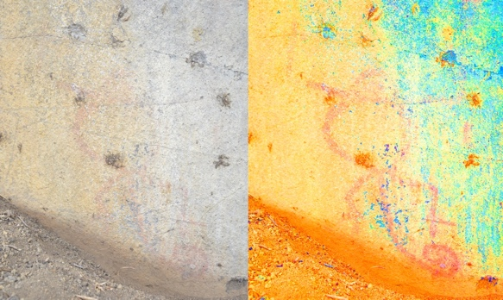
Retal nch’ich’an ri kib’anik ri peraj A, Kachoch ri qasöy q’ij tz’ikina’.
(Wachib’äl CEMYK)
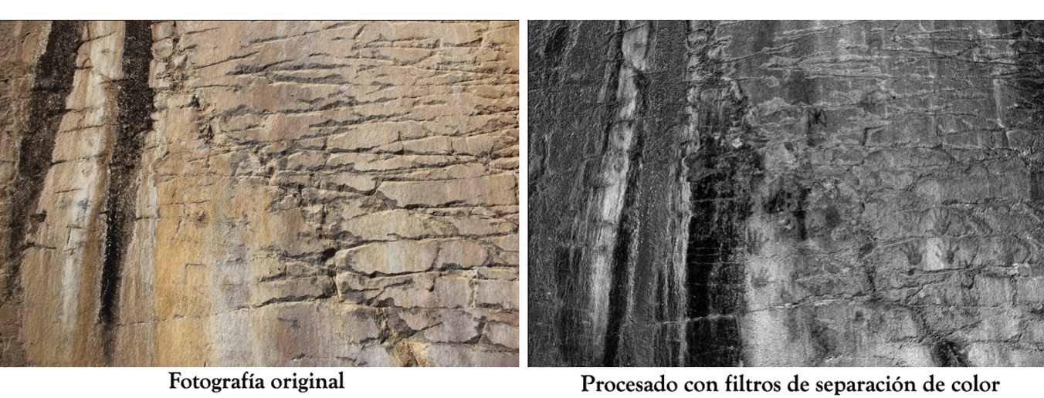
Nab’ey ruwachib’äl Rub’eyal relesaxik ri jalajoj taq b’onil.
Tunun taq wachib’äl ab’äj rik’ïn jalajoj taq q’ab’aj ri yeq’alaj pe, xe chupam ri ruch’ob’ik chupam ri wachib’äl. (Wachib’äl CEMYK)

Rik’ïn ri rub’eyal ri wachib’äl ek’o pa k’amaya’l, xeb’eq’alaj pe jalajoj taq wachib’äl ri man e tikirel ta yeq’alaj chaq choj keri’.
Chupam ri juna’ waq’o’ juk’al (2020), rik’ïn ri rub’eyal richin ruch’ob’ik pa ruwi’ ri wachib’äl ek’o pa k’amaya’l, xeb’eq’alaj pe jub’a’ chi ruwäch ri juq’o’ wachib’äl kichin chikopi’ chuqa’ ch’aqa’ chik wachinäq, rere’ man oyob’en ta chi yeb’eq’alaj pe, roma rere’ man e q’alajinäq ta pe chi kiwäch konojel ri wichib’äl e q’alajinäq Iximulew.

Rik’ïn kikotem roma ri xilitäj yalan k’ak’a’ taq wachib’äl xuqa chuqa’ jun b’is: achi’el manta tikirel nawetamaj kiwäch ri jalajoj taq wachib’äl chuqa’ ri kich’arik ri wachib’äl. Ek’o wachinäq achi’el winaqi’ chuqa’ ek’o wachib’äl achi’el chikopi’, konojel wachib’äl e achi’el man yeq’alaj ta jeb’ël ri kib’anik, xe k’o chi nakanuj achike kib’anik.
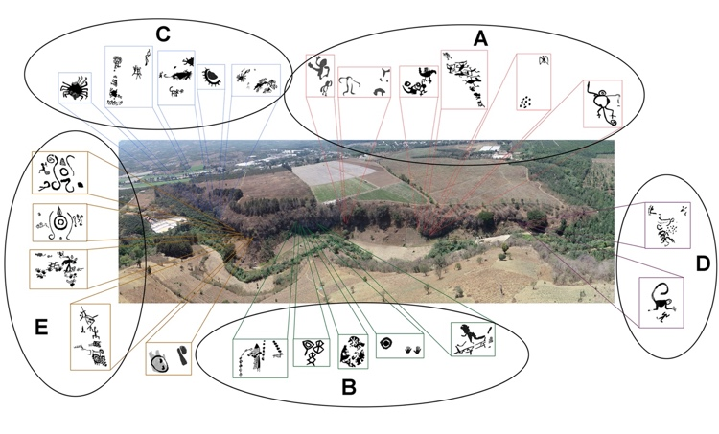

Choj rutz’eteb’al ri Kachoch ri qasöy q’ij tz’ikina’ rik’ïn jujun taq wachinäq b’onin (Wachib’äl CEMYIK)

Cholb’al q’ij
Jun nïm k’utunïk ja re’: ¿Achike q’ijul najin yojch’on? Chuqa’ ütz rub’ixik ¿Achike ramaj yojajin yojch’on?

Pa ri kachoch ri qasöy q’ij tz’ikina’ ek’o winaqi xek’ase’ chi ruwäch jantape’ juna’. Ri etamanik xb’an pa ruwi’ re ulew re’ nuk’üt chi qawäch chi ri rutikirib’al k’o pa waqq’o’ juk’al juna k’a pa oxq’o’ juna’chi ruwäch ralaxik ri K’ajolaxel (2500 – 1200 a. C.) k‘a pa qaq’ijul oxq’o’ lajk’al juna’ chrij ri ralaxik ri K’ajolaxel (1400 d. C) Re ruk’isb’äl nuk’üt chi qawäch roma jun ruwachib’äl rik’ïn jun tz’ib’anïk richin jun cholq’ij Mexica rub’anik.
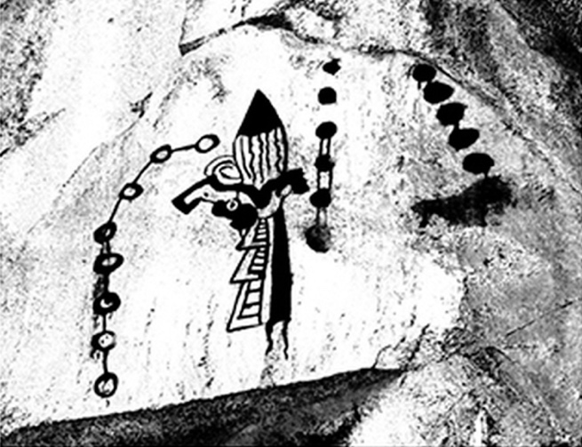
Rub’anik ri ruwachib’äl pa Kachoch ri qasöy q’ij tz’ikina’ roma jun ruwachib’äl rik’ïn jun tz’ib’anïk richin jun cholq’ij rub’anik ri ruk’u’x México (Wachib’äl CEMYK) 4.

Xa ri ruk’ayewal k’o richin nawïl jun rajilab’al q’ij ninimïr, roma chiri’ ek’o jalajoj taq wachib’äl richin jalajoj taq q’ijul, chuqa’ ri wachib’äl kejqalon ki’, chuqa’ pa ruwi riri’ ri q’ijul xq’ax yan k’ïy juna’ roma ri’ xeyojtäj yan ri kib’anik, roma ch’aqa’ chik wachib’äl ek’o chkij re ojer taq wachib’äl re’

Ri rujunumaxik ri kib’anikil xkiya’ q’ij xkitz’ët chi jujun wachib’äl kan e richin ojer ( chi runaqaj ri 4000 a. C) Loman ri etamab’äl pa ruwi’ ri seramika xub’än ri Robinson chuqa’ Garnica xkitz’ët ri samaj kan 1400 a. C. re jun retal re’ petenäq kichin ri ojer taq ulew ri ek’o chi runaqaj ri Kaqchoch ri qasöy jöb’ tz’ikina’, etaman kiwäch achi’el Urías chuqa’ Rucal.

Chuqa’, ek’o jalajoj taq rajilab’al q’ij, ri nuya’ q’ij nub’ij jalajoj taq samaj:
- Nuk’üt chi ek’o ruku’x ixim ri ek’o chwajay 4380 a. C. chupam ri ch’utichoy Quilizimate (Robinson 2008:134)
- Rusamajixik richin relesaxik rik’ïn ruya’al wachib’äl rik’ïn käq chuqa’ säq rub’onil, peraj C 1450-1000 a. C. pa ruk’isb’äl richin re qaq’ijul wakami – 1500 d. C. (Robinson et. al 2004:167).

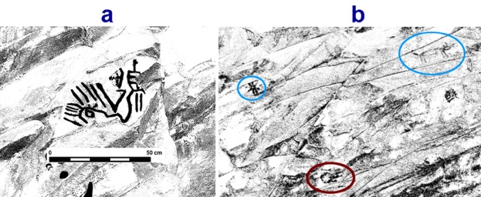
- Ewan wachib’äl richin jun qo’l rik’ïn rajilab’al q’ij pa taq 1450 – 1000 a. C.;
- Junuman wachinäq rik’ïn nab’ey taq wachib’äl, Peraj C, Kaqchoch ri qasöy jöb’ tz’ikina’ (Wachib’äl CEMYK)

Ronojel re na’oj re’ nub’än chqe chi nqajäl ri qach’ob’oj pa ruwi’ ri etaman “cuenta larga maya” xa chuqa’ k’o chi nilitäj ri man etaman ta ri rajilab’al q’ij töq xtz’ukutäj, chuqa’ nkijunumaj rik’ïn 1.11.9.0.0.0.0.0.4 Ajaw 8 kumhu, nel chi Tzij chi ri juna’ 3114 a. C. A. Re rajilab’al q’ij re’, nkiya’ rub’ixik “Mitológico” chre. Chuqa’ napon pa taq ruk’isb’äl q’ijul akuchi junan nk’oje’ rik’ïn ri rub’ey palama’ releb’al q’ij – ruqajb’al q’ij.

Kich’ab’äl ri kiwachib’äl ri chikopi’

Ri kich’ab’äl ri kiwachib’äl ri chikopi’, xa xe re’ ri k’o richin nub’ij chuqa’ richin nutzijoj ri xkib’anala’ ri ojer taq winaqi’, roma manaq chik achike ta xtch’on chuqa’ achike ta xtb’in ri xkib’än, ronojel sachinäq chik.
K’ïy re wachib’äl re’ man e sachináq ta, k’a ek’o na chi qakojol wakami, roma ri ruwach’ulew, roma ri juyutaq’aj ek’o chi qakojol, roma xe rije’ ri man e silon ta chuqa’ man tikirel ta yesilöx, roma ri’ k’a yetikïr na yech’on.
Roma k’a ri’ kan k’atzinel chi ntalüx rutzijol, k’äs taq na’oj, nima’q taq etamab’äl chuqa’ ojer taq b’anob’äl.
Re jun b’anob’äl re’ nuya’ rutzijol chqe chi kan ronojel rere’ mestan kan chik chuqa’ mane taman ta ruwäch. Chuqa’ nuk’üt chi qawäch chi ri b’anob’äl man kaminäq ta, chi k’äs na, ri nb’in rere’ ja ri juyutaq’aj ek’o chi qakojöl.

Ri wachib’äl ye’el chi tzij chuqa’ nkik’üt chi qawäch chi rere’ jun k’ayew samaj, roma ek’o yalan wachinäq ri man yeq’alaj ta e achike ri’ chuqa’ ch’aqa’ xe nq’alaj ri kimach’ach’il, man nqaalaj ta ri ojer taq b’anob’äl chuqa’ xa kan man yeq’alaj ta achike wachib’äl e b’onin, chuqa’ etaman chi re wachib’äl re kan xe richin ri Ab’ya Yala’ K’aqosetul.

Xa, ri rub’eyal ri ruch’ob’ik kan yalan wi k’ayew richin nawïl ri nel chi tzil ri jalajoj taq wachib’äl, b’anon roma Yuri Knórosov, keri’ chuqa’ ri rub’eyal ru ruch’ob’ik ri kib’anob’al chuqa’ ri kib’anik ri wachib’äl, xkiya’ q’ij richin xtz’et ri kib’anik ri kiwachib’äl ri jalajoj taq chikopi’. Rere’ yalan xeto’on ri peraj A chuqa’ C.
Pa rutikirib’al ri qetamanik pa woq’o’ waqxaqlajuj juna’ (2018), xq’alaj chi kan k’atzinel ri ulew kichin ri ojer taq winaqi’ ri xek’ase’ chiri’, akuchi k’o wi kan yalan ütz ruk’ojolib’al richin natz’ët ronojel ri aj chikajul ch’umilal, ri xb’ano chke chi xkitz’ib’aj ri ketamab’al chi ruwách re ab’äj taq tz’aq re’, chuqa’ xkiya’ ri nima’q taq ab’äj akuchi xkiya’ wi chiri’ pa nima’q taq juyu’ (peraj C) richin yetz’et ri kaj ri ch’umi’l.
Ri samajib’äl richin yetz’et ri aj chikaj ch’umilal xeb’eq’alaj pe pa kib’anob’al ri juyutaq’aj richin ri ruqajb’al kaq’iq’ richin ri Iximulew.

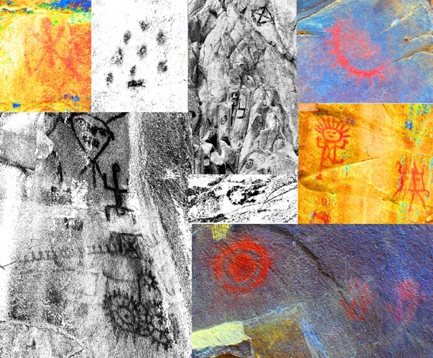
Wachib’äl b’onin pa kachoch ri qasöy job’ tz’ikina’ (wachib’äl CEMYK)

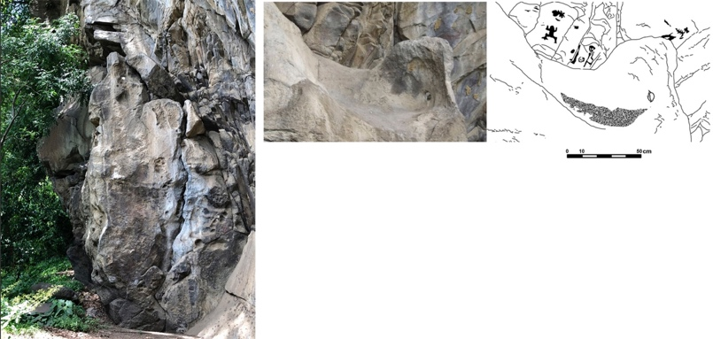
Tz’etob’äl Nimab’äj ilon pa releb’al q’ij (Peraj C) Kachoch ri qasöy job’ tz’ikina’ (Wachib’äl CEMYK)

Rik’ïn rere’ xuya’ q’ij richin xetikïr xkikanuj achike k’a nel chi Tzij ri jalajoj taq wachib’äl. Eqal eqal, chuqa’ ri wachib’ál ri kan etaman kiwäch, achi’el ri q’ij, ri ik’, ri e ilon pa jalajoj taq b’anob’äl, chuqa’ xya’öx kitzijol chi kiwäch ch’aqa’ chik rub’eyal aj chikaj ch’umi’l, chupam ri qana’oj rub’ini’an “loq’oläj tinamital”.
Chuqa’ ri rulewal yalan nto’on richin nq’ax chi qawäch ri nrajo’ nub’ij chqe chi kijujunal wachib’äl chi kiwäch ri ab’äj. Rere’ yeq’alaj chiri’ akuchi k’o wi ri raqän ya’, ri nqaqa’ pe pa juyutaq’aj, k’ari’ nel pe chiri’ pa juyu’ sitin rij kik’ïn ri ruk’isb’äl taq juyu’, richin napon ch’anin pa ri taq’aj ri napon qa k’a pa pacífico palow.

Retal ajchikajil ch’umi’l pa Kachoch ri qasöy job’ tz’ikina’
Nkib’ij chi, ri ojer ajyuq’ richin ri Kachoch ri qasöy job’ tz’ikina’, xrajo’ ta k’a xutzijoj ronojel ri nima’q taq etamab’äl pa ruwi’ ri kajulew, richin riri’ k’o ri jun nimab’äj chuqa’ ri rub’anik elesan pe chiri’ chupam ri ulew ri’.
Rere’ kan yalan nq’alaj chupam ri Kachoch ri qasöy job’ tz’ikina’, jun nïm ulew akuchi ek’o yalan kiwachib’äl ri chikopi’ ri ruyakon nima’q taq na’oj chuqa’ etamab’äl, achi’el ri ilon chupam ri ruk’u’x peraj richin ri ulew etaman ruwách achi’el ri peraj A.

Ri samaj richin natz’ët achike nel chi Tzij ri jalajoj taq wachib’äl chaq k’ate’ xojruk’waj pa jun nïm etamanïk: ri wachib’äl ri mane taman ta e achike ri’ chuqa’ man etaman ta kiwäch chuwäch ri nim’aq taq ab’äj etaman ruwäch chupam ri Kachoch ri qasöy job’ tz’ikina’, xuk’üt jun nïm retal ch’umilal.

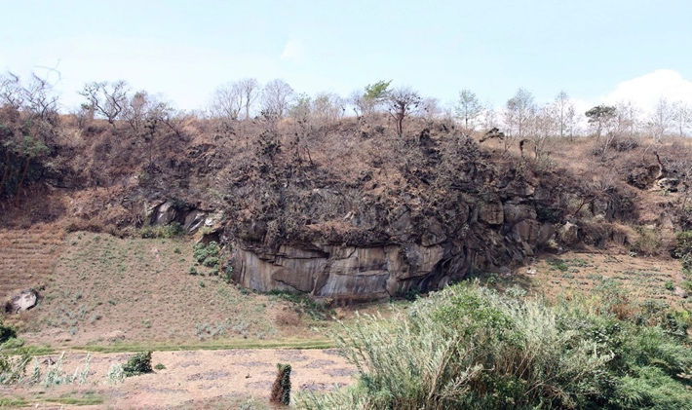
Rub’eyal releb’al q’ij – ruqajb’al q’ij chupam ri peraj A. Kachoch ri qasöy job’ tz’ikina’(Wachib’äl CEMYK)

Kan töq xilitäj ri Kachoch ri qasöy job’ tz’ikina’, re jun ruk’u’x peraj re’ richin ri peraj A xb’ïx chi ja re’ ri k’o chi nk’ut chi kiwách konojel, ja re’ ri “ruk’utub’al” ri ulew roma ri ruwuch’, xa xe re jun wachib’äl re’ ri kan chaqb’a’ natz’ët pa kicholaj ri taq chikopi’ ri ek’o pa kiwi’ ka’i’ pa’ël paxinäq taq ab’äj chuqa’ kan jeb’ël yeq’alaj chi ek’o pa ruxokön ri nïm ab’äj.

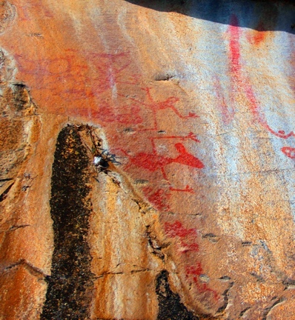
Retal jun wuch’ ri nilitäj chupam ri ruk’u’x ri peraj A
(Wachib’äl CEMYK)

Töq natz’ib’aj chuqa’ nakanuj achike nel chi Tzij konojel ri wachib’äl, ri nïm nimaläj k’u’x xek’oje’ kan wawe’ chupam ri kicholaj ri taq “chikopi’”, ri achib’äl ek’o pa taq b’onin nel k’a chi tzij chi rere’ kan ja re’ ri kachoch, nkib’ij chi k’ayew namöl kichi’ ri jalajoj taq xajanib’äl chuqa’ naya’ kib’i’ ri xajanib’äl taq winaqi’ xa man ke ta ri’, roma ri’ ri rub’eyal rusamaj ri Yuri Knórosov man nuya’ ta q’ij chi nab’än o nab’ij keri’. K’o chi xqakanuj chuqa’ k’o chi xqach’öb’ pa ruwi’ re samaj re’ chi kan ja ri qitzij k’o chi nqab’ij chuqa’ nqatz’ib’aj ri ruk’amon.

Re ch’aqa’ chik wachib’äl re yeq’alaj pe chupam re jun peraj ab’äj re’ man e etaman ta achike re’, xa jujun, k’in k’a jub’a’, ka’i’ wachib’äl, man kan ta yeq’alaj; jun chke rije’, ja ri nïm rupam, b’ama man nq’alaj ta pe chik chuxe’ ri ulew, ri jun chik wachib’äl, k’o pa ruwi’ re nïm rupam, ri k’o pa jotöl chre ri nïm ab’äj, rere’ nq’alaj jun b’aq winäq b’anon chre rik’ïn taq “che’”. Pa runik’ajal k’o jun wachib’äl, chi ri nab’ey samaj xb’an pa ruwi’ xub’ij chi achi’el “palamax”. Ri chi ruxe’, jun sotöl juch’, jun motaj chuq’, ka’i’ taq kiwachib’ál winaqi’, konojel kijachon ki’ chupam ri nïm ab’äj, majun ri kan choj tz’etël ta.
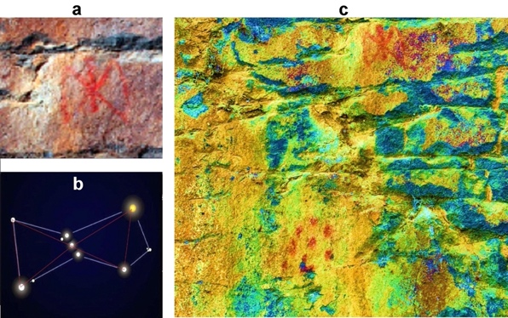

- B’onin wachinäq ri nel chi Tzij ri motzaj ch’umilal Orión; B) Motzaj ch’umilal Orión; C) Wachib’äl ri nkik’üt ri motzaj ch’umilal Orión chuqa’ chi ruxe’ nuk’üt pe ri Pléyades (Wachib’äl CEMYK)

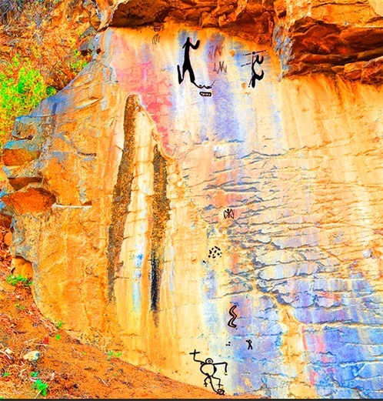
Ruk’u’x ri peraj, peraj A, wawe’ yeq’alaj jujun taq wachib’äl (Wachib’äl CEMYK)

Ri nab’ey wachib’äl ri xb’ano chi xch’ob’ pa ruwi’ ja ri xutz’ët ri nab’ey xesamajin richin achi’el ri “palamax”. Rere’ nqa b’a’ pa kijolom chi b’ama junan rik’ïn ri motzaj ch’umi’l rub’iniam Xalq’at richin ri Ruqajib’al q’ij richin ri peraj C. Xya’öx kan xe ri taq chuq’ ¡Töq xtz’et ri täq xkitün ki’ ri taq chuq’ chi rere’ junan rik’ïn ri motzaj ch’umilal richin ri Orión.

Rere’ ja re’ ri k’wayöl b’ey kichin ri ojer taq ajch’umi’l richin ri Kachoch ri qasöy job’ tz’ikina’.Ri ruwachib’äl ri motzaj ch’umila’ yeq’alaj töq nkitün ki’ ri ch’umi’l chuqa’ ri Orión, jun motzaj ch’umi’l kan yalan nq’alaj wawe’ Iximulew, kan jeb’ël nq’alaj chi kaj chupam ri ik’ akuchi nub’än yalan tew chupam ri juna’. Ri Orión kan yalan tz’etel xab’achike peraj, rere’ ch’anin natz’ët roma ri “ruximb’al” b’anon rik’ïn oxi’ nch’ich’an taq ch’umi’l.

Chke konojel ri aj Kajulew ri “ximb’äl” manaq chi kiwäch rije’, xa ja ri juch’ ntunu’ kichin ri oxi’ ch’umi’l: Alnilam (ε), Ri Alnitak (ζ) chuqa’ ri Mintaka (δ). k’o chi nach’öb’, estape’ majani qetaman achike roma k’o chi yetun konojel taq ch’umi’l chuqa’ k’o chi yeya’öx kan jujun k’a pa ruk’isb’äl chre ri cholaj. Chi ruxe’ ri motzaj ch’umi’l richin ri Orión k’o jun motzaj taq chuq’, x aman nitunun ta ki’. Rere’ k’o chi ja re’ ri rumotzaj ch’umi’l richin ri Pléyades. Ri chuq’ nukamuluj kan qitzij ri kik’ojolilal ri ch’umilal ri nkib’än jun molaj richin ri Pléyades, ri kan k’o chi naquqa’ chi rere’ nuk’üt, ¡achiél rub’anik jun tz’etob’äl! Nel chi tzij, achi’el töq natzu’ jun ch’umi’l o jun wachinäq pa ya’, ri rumach’ach’il kan ja ja’.

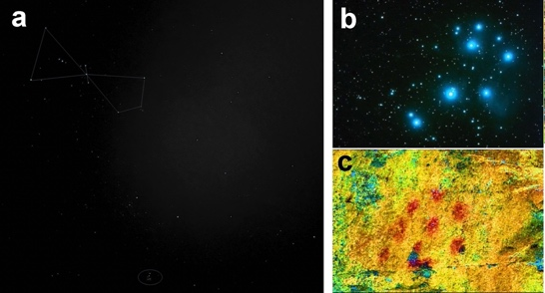
- Motzaj ch’umi’l Orión; b) Motzaj ch’umi’l Pléyades; c) Ruwachib’äl ri tz’aq richin ri motzaj ch’umi’l Pléyades chupam ri Kachoch ri qasöy job’ tzikina’ (Wachib’äl CEMYK)

Ri wachib’äl ri k’o chi ruxe’ achi’el jun winäq nïm rupam rik’ïn rusitin ri’ rujëy, raqän o ruq’a’ ri manaq kiwi’, xa rik’ïn ri ruqül kiq’a’ achi’el xalq’at rub’anik, man nakanuj tan a achike wachib’äl ri’, xa k’o wachib’äl ri k’o chi nakunuj e achike ri’, x aman konojel ta.

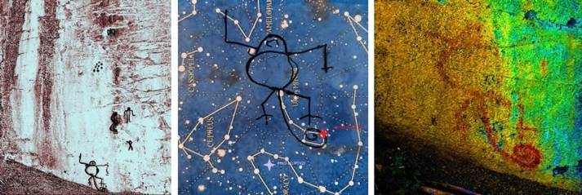
Rub’anik ri peraj k’o pa ruk’u’x , jun wachib’äl ri k’o pa ruwi’ ri retal ri motzal ch’umi’l chuqa’ kib’anik chikopi’ ri wachib’äl e b’onin chi ruwäch ri nïm ab’äj.

Ri natz’ët choj keri’ pa kiwi’ ri retal ruwach’ulew, nub’ij chawe chi ri motzaj ch’umil k’o chi ruxe’, chuqa’ nuk’üt chi qawäch ri Polo Norte. Roma k’a ri’, k’o chi nk’ut jun peraj richin ri Ch’umi’l Jikchi’ (Estrella Polar) richin ri Osa menor. ¿ri rujëy? Re ruwachib’äl re jun surkun jëy re’ kan junan rik’ïn ri ruwachib’äl richin ri Osa Menor, akuchi k’o chi yetz’et konojel ch’umila’. Re jun chik wachib’äl re’ junan jub’a’ ntzu’un rikïn ri W tz’ib’. Re jun motzaj ch’umila’ re’, kan yalan etaman ruwäch, ri k’o pa palen chuqa’ juxun ka’i’ juch’, ri xojsacho jub’a’ pa rutikirib’al, rere’ richin ri motzaj ch’umil richin Casiopea.

Jun ruwachib’äl etalwäch richin ri motzaj ch’umila Casiopea (Wachib’äl CEMYK)

Pa rijruq’a’ ri motzaj ch’umi’l Casipea, ek’o ka’i’ kiwachib’äl ka’i’ kokoj taq winaqi’. Xa, man e junan ta. Re oxi’ re’ ja re’ junan chuqa’ ri nkitz’ët pa Ojer ruwach’ulew (Viejo Mundo) xkib’ini’aj chre “oxtz’ik”: Casiopea, Perseo chuqa’ Andrómeda.
Ri ojer taq aj K’aqosetul junan rub’i’ xkiya’.
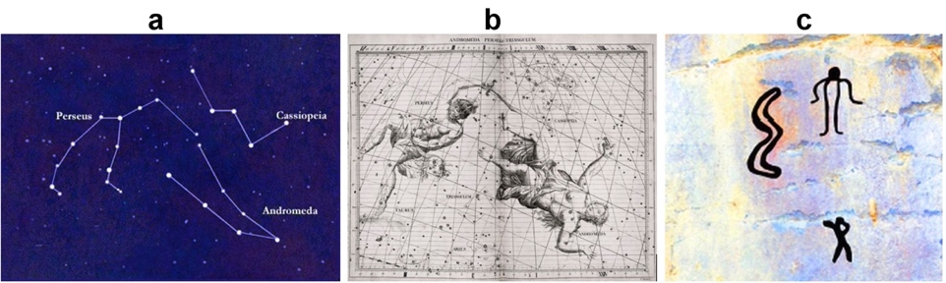

- Peraj richin ri retal ri ch’umi’l rik’ïn ri oxtz’uk richin ri motzaj ch’umi’l; b) Ruk’utik ri oxi’ motzaj ch’umi’l richin ri griega b’anob’äl; c) wachib’äl e b’onin pa Kachoch ri qasöy job’ tz’ikina’ ri nkik’üt ri roxtz’ik ri motzaj ch’umi’l.

Ri wachib’äl tz’arél chi ruwäch ri peraj A ek’o junan pa cholaj kik’ïn ri motzaj ch’umila’ ri ek’o pa kaj. Nel k’a chi tzij chi re motzaj ch’umil re’ e richin ri releb’al kaq’iq’ nik’ajset, xa ri motzaj ch’umil richin ri nik’ajset ruqajb’al kaq’iq’ k’o pa ruwi’ ri nïm ab’äj.
Ri wachib’äl b’ini’an achi’el “ ri b’aq winäq manaq ruq’a’” (el flaco manco) richin ri ruwaqxaq peraj, re motzaj ch’umilal man kan ta tz’etel kijunuman rik’ïn ri ruqajwep (Polo Sur)

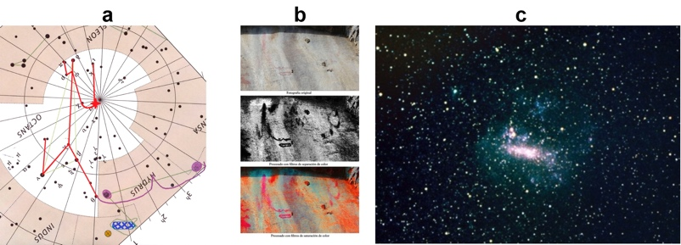
- Retal ch’umila’ richin ri nik’ajset releb’al kaq’iq’ rik’ïn ri motzaj ch’umi’l jun peraj ruwaqxaq; b) Ruk’utik chi ruwäch ab’äj ri motzaj ch’umila’ jun peraj ruwaqxaq pa Kaqchoch ri qasöy job’ tz’ikina’; c) Ko’öl taq Rusutz’ ri Magallanes.

Ri achi’el jun retal mayab’ richinri ch’umi’l jun ruperaj ri ka’i’ ch’umi’l richin ri rox ruch’ich’al ri motzaj ch’umi’l richinri Hydrus (Ajpaya’ kumätz) – β Hydri chuqa’ γ Hydri. Wi yejunumäx kik’ïn ri ch’umi’l ri man kan ta e tz’etel richin ri Ruwaqxaq peraj, rere’ yeto¿on richin nilitäj ri jikchi’ (polo) k’o wakami. X apa juna’ 1000 – 2000 a.C. re jikchi’ re’ nilitäj pa β chuqa’ γ. Ri jun “xti peraj” kajtz’ik yerutz’ük kan choj ri kib’anik taq ko’öl rusutz’ ri Magallanes. Re sutz’ re’ kan yalan katzinel chre ri retal ruwach’ulew, roma b’ama konojel ch’umi’l pa setejikchi’ k’ojolib’äl man kan ta e tz’etel, xa re jikchi’ re’ nilitäj pa rujuch’ ri ko’öl rusutz’ ri Magallanes (Pa Tucana) chuqa’ ri yalan etaman ruwäch ri ruqajib’äl kaq’iq’ xalq’at (Cruz del Sur)

Kan achi’el k’a ri motzaj ch’umil ri nqatz’ët chupam ri Peraj A richin ri Kachoch ri qasöy job’ tz’ikina, xetz’et chuqa’ ri kan k’atzinel chi yekanüx ri wachib’ál ri man e ilon ta. Jujun ok ri man xetikïr ta xenuk’, roma ri’ k’a runaj xkanüx ri kib’anik. Xa kan ri yalan kikotem nuya’ chqe ja ri wachib’äl k’o pa rijkiq’a’ richin ri “ nimaläj ruchi’ tz’uk”. ¡Ri wachib’äl kan richin wi ri rumotzaj ch’umil richin Canis Nimalaxel, ja re’ ri moloj ri kan yalan nch’ich’an chikaj töq tokoq’a’!. roma kere’, xb’eq’alaj pe jun chik ruk’wäy b’ey pa kiwi’ ri ch’umila’; ri ch’umi’l ri kan yalan nch’ich’an nq’alajin pa nik’aj chre ri setesïk. Rere’ ch’umi’l re’ Sirius rub’i’, re ch’umi’l richin ri ruqajib’al kaq’iq’ peraj, ri man sachel ta chila chi kaj. Ri Canis Nimalaxel chuqa’ ri sirius, chi ronojel mul kik’wan ki’ rik’ïn ri Orión, achi’el ri nkitz’ët chuqa’ ri e ojer winaqi’ pa Medio Oriente chuqa’ Egipto; nkik’üt ri rub’eyal peraj richin releb’al kaq’iq’ k’a pa ruperaj ri ruqajb’al kaq’iq’.
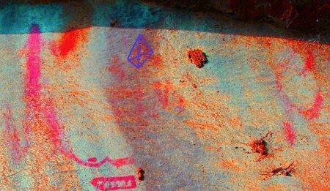
Motzaj ch’umi’l richin ri ruwaqxaq peraj, Ruqajib’al xalq’at chuqa’ ko’öl taq rusutz’ ri Magallanes (Wachib’äl CEMYK)

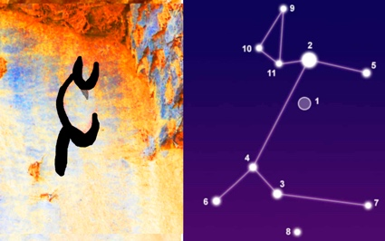
Wachib’äl b’onin pa Kachoch ri qasöy job’ tz’ikina’ b’in chre achi’el ri Canis Nimalaxel (Wachib’äl CEMYK)

Ri kik’utik chuqa’ ri kib’anik chi kijujunal ri wachib’äl e b’onin chupam re jun peraj ab’äj re’ nkik’üt chi qawäch kan richin chaqb’a’ nqatz’ët ri motzaj ch’umi’l richin chi e ka’i’ peraj (releb’al kaq’iq’ – ruqajib’äl kaq’iq’), ri nab’ey tz’eteb’äl ri etaman ruwäch ri nuk’üt jun retal aj chikajil chuqa’ ri etamanen retal chikopi’ chi jun ruwach’ulew. Ri ojer rajik’ ch’umi’l ri Kachoch ri qasöy job’ tz’ikina’ xtikïr xub’än ruwachib’äl, xa majun xtikïr xrïl chupam ri Ojer Ruwach’ulew (Viejo Mundo) ¡Xtikir xub’än ri peraj pa kiwi’ konojel ch’umilal chuqa’ ri Ruqajwep! (Polo sur) Ri samaj xkiya’ q’ij chre, rik’ïnn riri’ rija’ xeruch’äk konojel ri rachib’il ri ek’o juk’an chik ya’; chuqa’ xeruch’äk rik’Ïn ri q’ijul, xuq’i’ ri xrïl, ri majun iliyon chi kiwäch konojel, 2000 juna’ a. C. o q’axinäq pa ruwi’ re juna’ re’.

Rik’ïn rere’ nq’alaj chi ri e ojer taq winaqi’ ri xek’ase’ chupam ri ch’okoch’ik ulew richin ri Guacalate raqän ya’ xkiya’ kan chke re qawainaq wakami ri retal ri ulew ri xkusäx ojer kan yalan wi tz’aqët, ri man jub’ey xketamaj ri ojer taq winaqilem richin re ruwach’ulew.

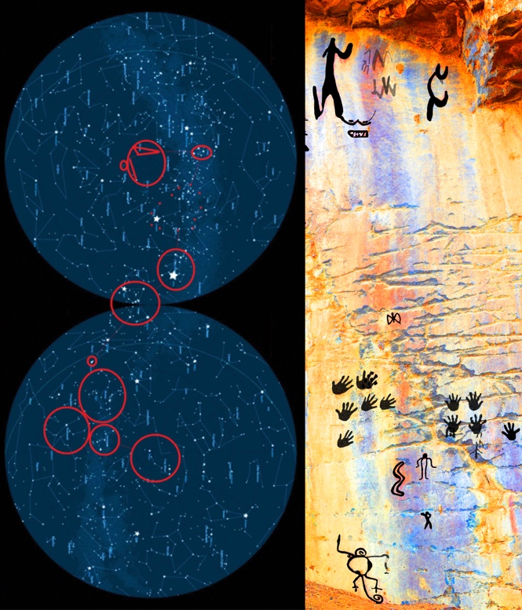
Peraj ilon pa Kachoch ri qasöy job’ tz’ikina’ (Wachib’äl CEMYK)

